特 集 グラフで見る小平の市民活動 （まとめ／長瀬）
小平市民活動支援センターあすぴあ発行の市民活動団体データ集『むすぶ』平成30年度版掲載の２４５団体について、活動場所と活動内容を集計し、グラフ化してみました。小平における市民活動がどんな場所で、どんな内容で行われているか、傾向が見て取れるかと思います。詳細については当会のHPをご覧ください。

【主な活動場所】
団体が利用している活動場所ごとに団体数を集計、さらに活動場所を西・中・東の3つのエリアに分け、団体数を集計しました。

公民館を活動場所にしている団体が９０と圧倒的です。なお、自団体の建物を利用している場合などは省略しました。
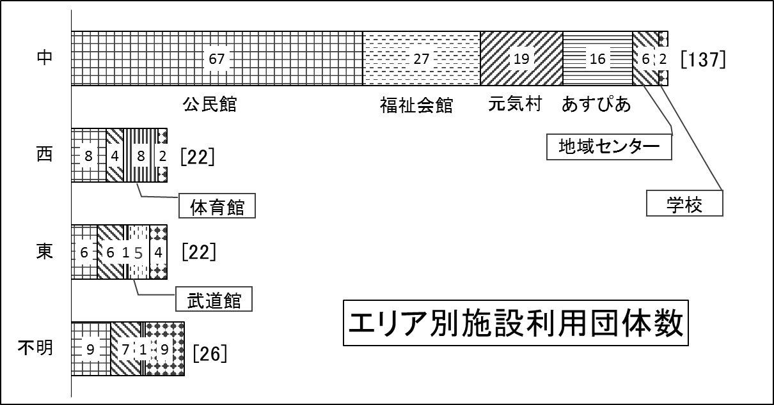
中央公民館、福祉会館、元気村、あすぴあが入る「中」エリアで活動する団体が１３７と最多です。
（注）エリアの境界線：西・中＝府中街道、中・東＝あかしあ通り

【主な活動内容】
団体が『むすぶ』に記載している活動内容について約１３０のキーワードで検索した結果を、ある程度関係ありそうなものをグルーピングし、さらにジャンル別に集計しました。上位３つのジャンルのグループ別集計結果は次の通りです。

